华南理工大学
密码学与安全协议 课程实验报告

实验题目: 现代加密系统设计与实现

实验概述
【实验目的及要求】

实验目的：让学生了解掌握现代密码学基本原理，了解主要加密算法的实现流程，加强学生对密码算法的理解。
实验要求：开发实现一个S-DES和RSA加解密系统，在界面上输入明文和密钥，系统可以输出正确的密文。通过曲线图分析算法的雪崩效应。

【实验原理】

根据S-DES和RSA加密算法原理，开发实现S-DES和RSA加解密系统。

【实验环境】
Mac OS 10.12.6
编程语言：Java

实验内容
【实验方案设计】
- 熟悉算法流程
- 编程实现算法
- 使用测试数据进行测试
- 分析测试结果

【实验过程】（实验步骤、记录、数据、分析）
一.S-DES
1.定义一个类Key，用来生成密钥
整体流程：
- 获得10bit密钥
- P10置换
- 置换结果平均分成两组，分别进行LS-1（循环左移一位）和LS-2（循环左移两位）
- 合并分组，进行P8置换得到K1
- （3）所得结果分组，分别进行LS-2
- （5）所得结果合并，进行P8置换得到K2
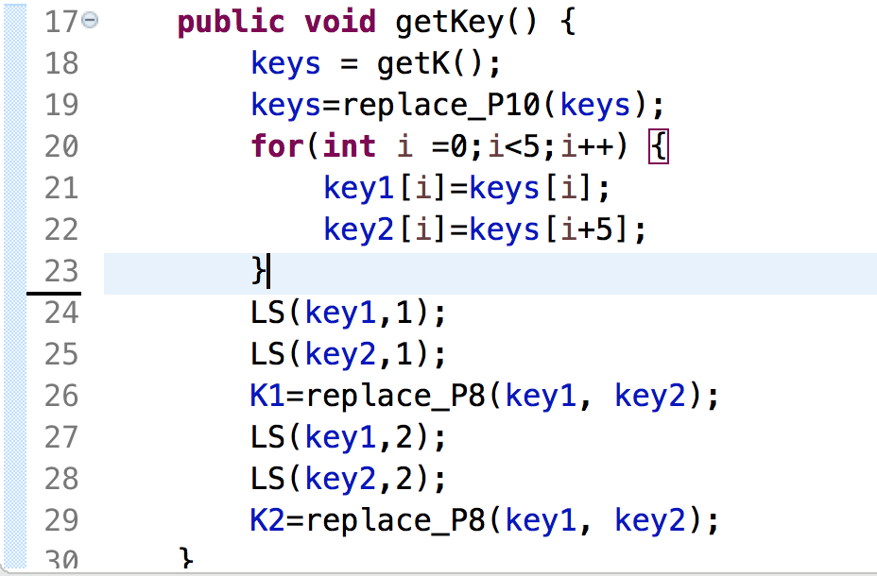
具体实现：
getK（）获得10bit密钥输入
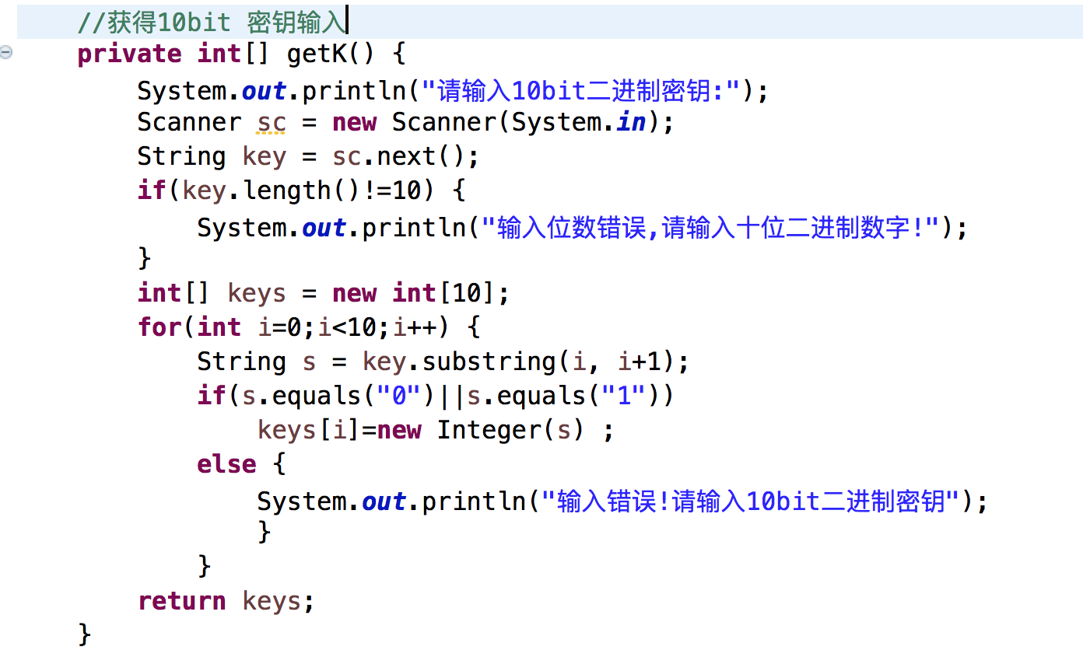
Replace_10（） 置换P10
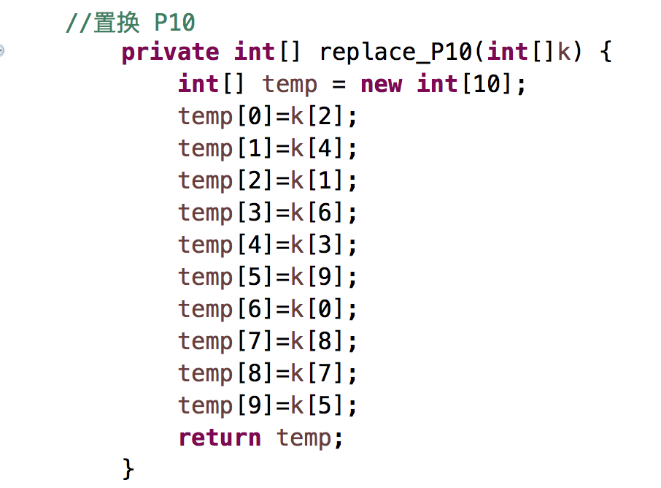
LS（）循环左移
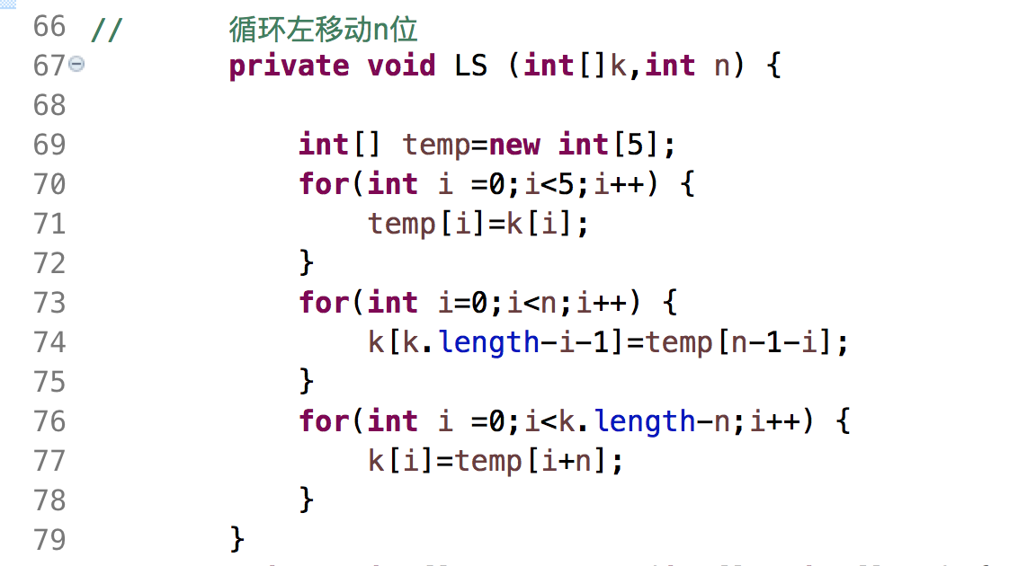
replace_P8() 置P8
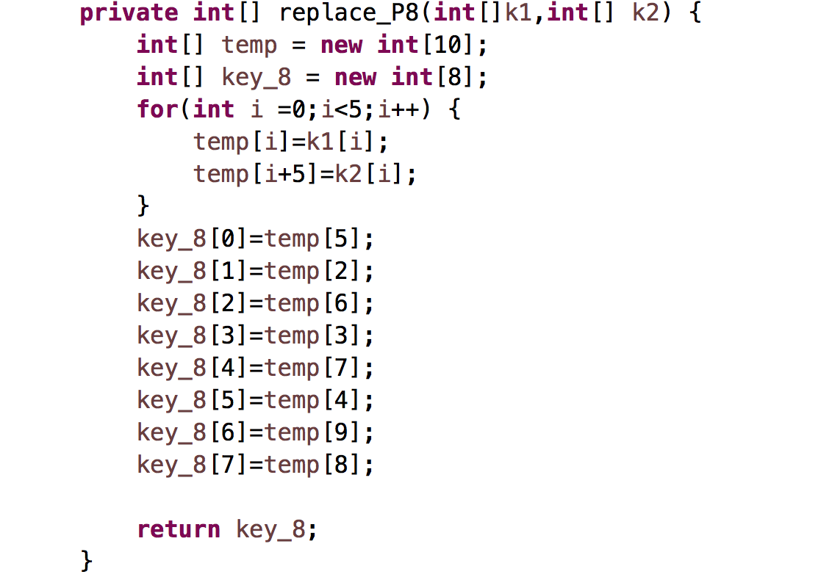
- 定义一个类Algorithm实现加密解密运算
加密过程：
- 获取八位明文输入
- 进行IP初始置换
- 进入fk函数，使用子密钥K1
- SW置换
- 进入fk函数，使用子密钥K2
- 得到密文
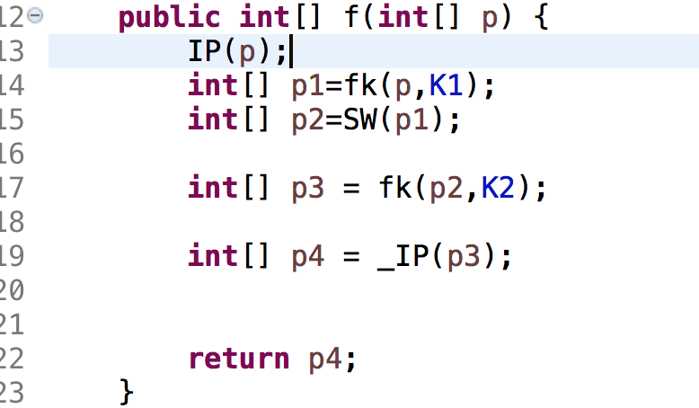
具体实现：
IP初始置换
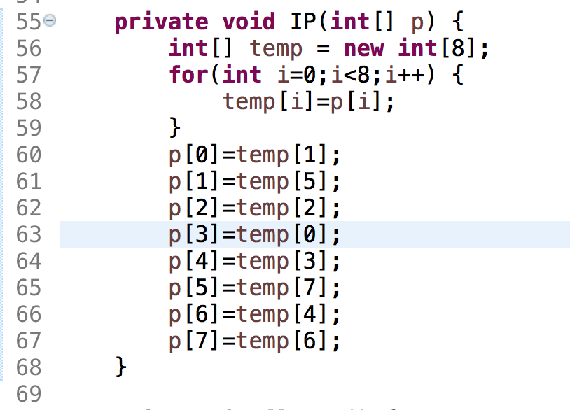
函数fk：
（1）将输入分为平均两组L,R，右边4bit进行E/P置换得到8bit输出
（2）将(3)中输出与K1按位异或
（3）将（4）的结果平均分成两组，分别进入S0盒子和S1盒子
（4）将（5）中的两组输出合并，进行置换P4
（5）将（6）结果与L按位异或，得到4bit输出
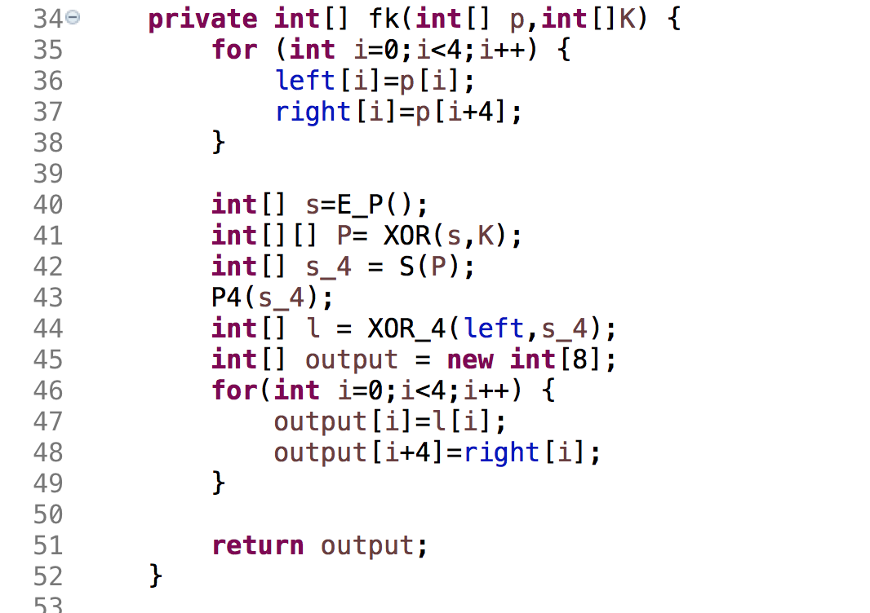
E_P（）：
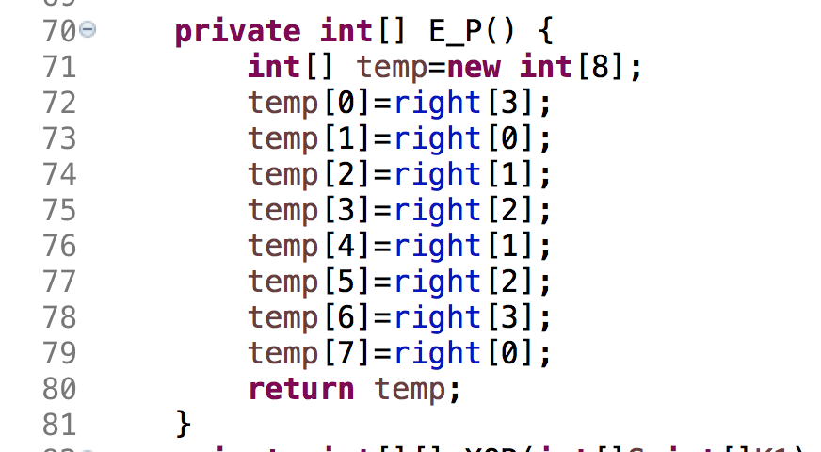
XOR（）异或函数：
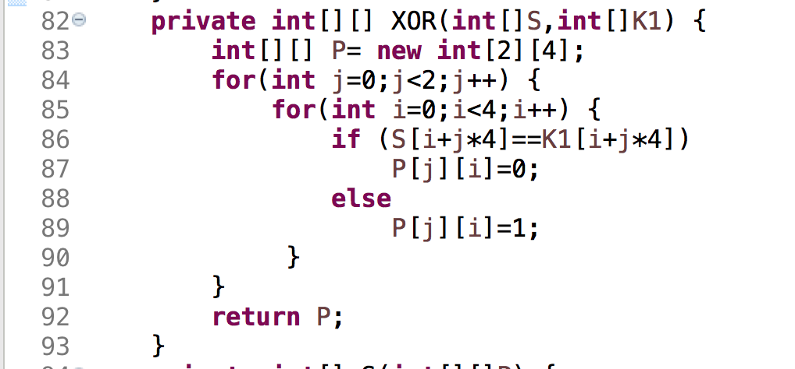
XOR_4（）异或函数：
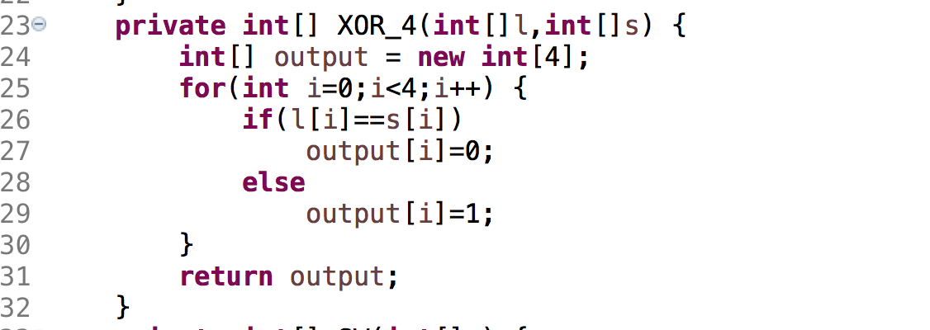
S盒子：
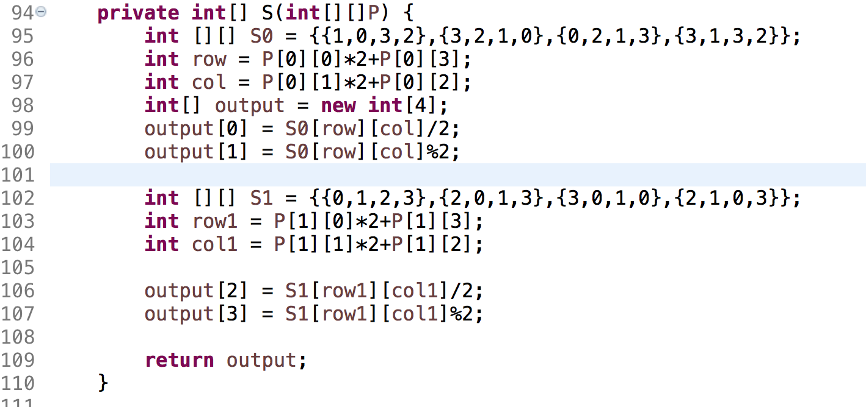
SW交换函数：
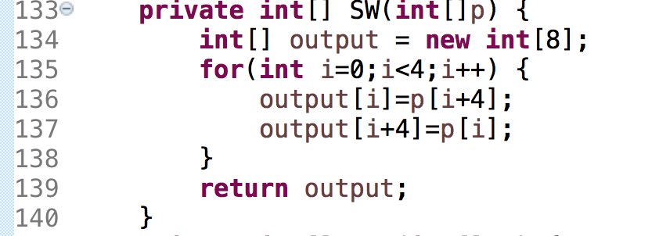
- 解密过程
（1）IP置换
（2）fk函数，使用子密钥K2、
（3）SW置换
（4）fk函数，使用子密钥K1
（5）_IP逆置换
（6）得到解密的明文
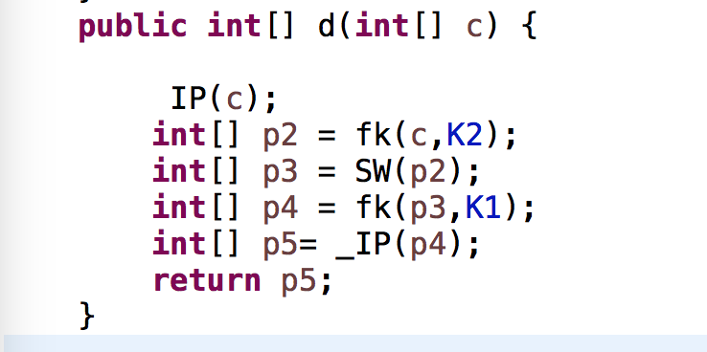
其中,_IP（）：
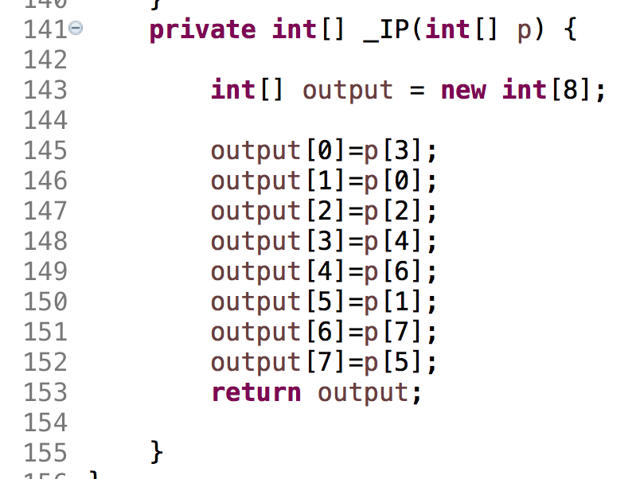
测试数据：
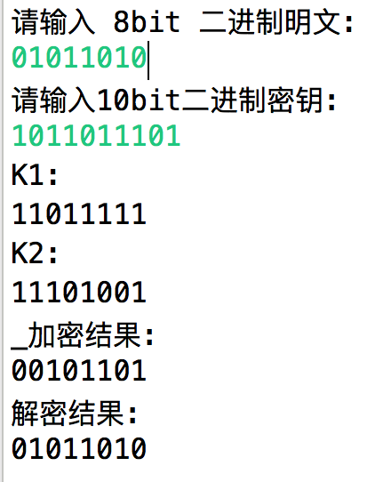
雪崩效应：

改变第n位密钥 | 密钥（10bits） | 第一轮密文 | 第一轮密文改变位数 | 第二轮密文（8bits） | 第二轮密文改变位数
原始 | 1011011101 | 10110110 | 0 | 00101101 | 0
1 | 0011011101 | 10111110 | 1 | 00111101 | 1
2 | 1111011101 | 01110010 | 3 | 00001100 | 2
3 | 1001011101 | 11010101 | 4 | 10000111 | 4
4 | 1010011101 | 01101101 | 6 | 01110011 | 5
5 | 1011111101 | 00010101 | 4 | 11000011 | 6
6 | 1011001101 | 11000111 | 4 | 01101011 | 3
7 | 1011010101 | 10101101 | 4 | 00110111 | 3
8 | 1011011001 | 10110000 | 2 | 01000000 | 5
9 | 1011011111 | 01111010 | 4 | 11111100 | 4
10 | 1011011100 | 11010011 | 4 | 11101010 | 5

结论：可能由于轮数过少（只有2轮），故而雪崩效应并不明显。
- RSA
- 密钥生成算法
- 输入两个素数p，q
- 令N=q*p
- r=（p-1）（q-1）
- 选择加密密钥e，1<e<r且1与r互素
- e*d=1 mod r且1<d<r，通过d=（k*r+1）/e 改变k使得d为整数时求得d
- 由此，公钥为{e，N}，私钥为{d，N}
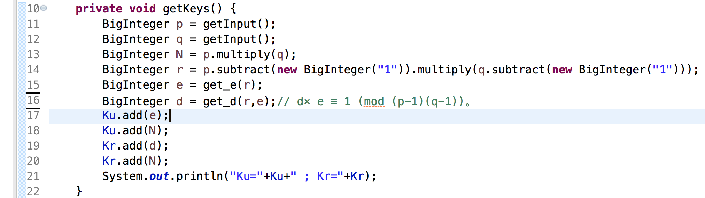
其中get_d():
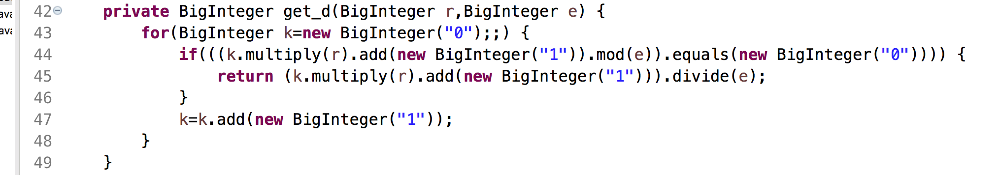
get_e（）
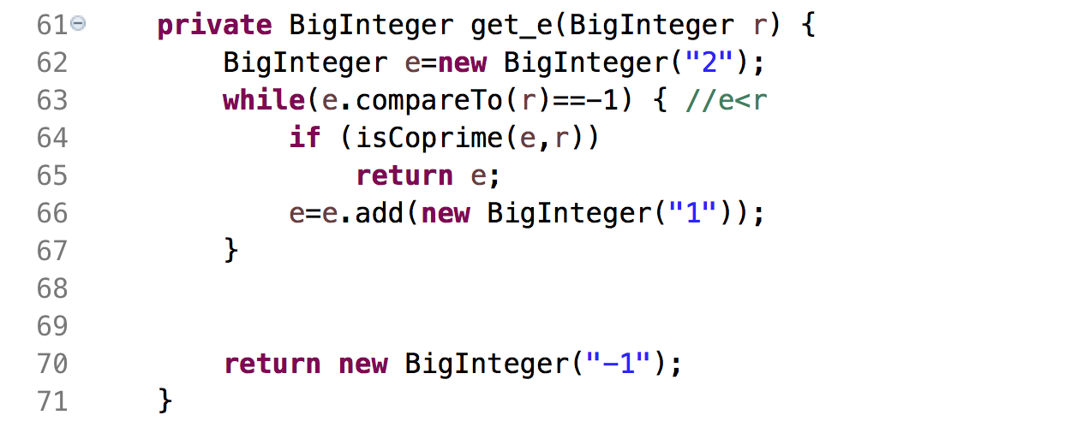
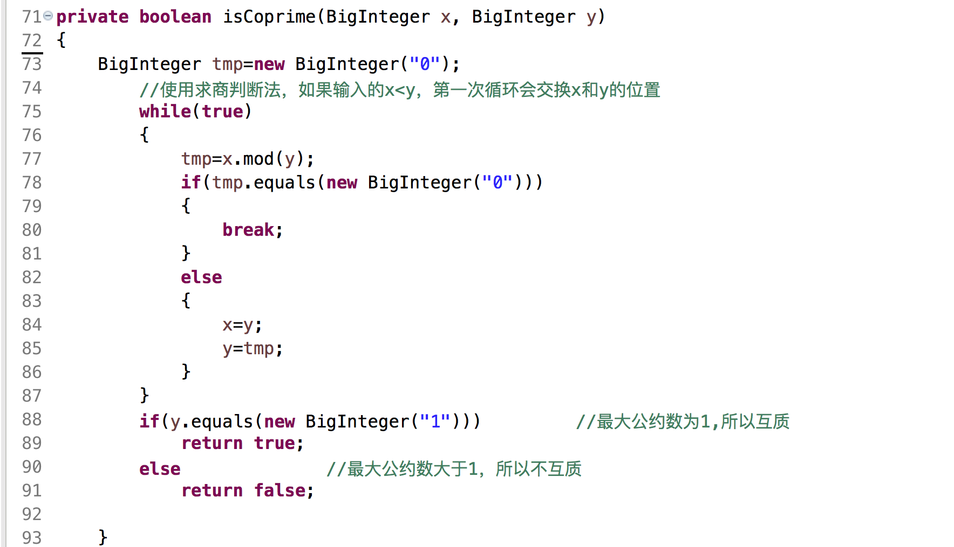

- 公钥加密算法:
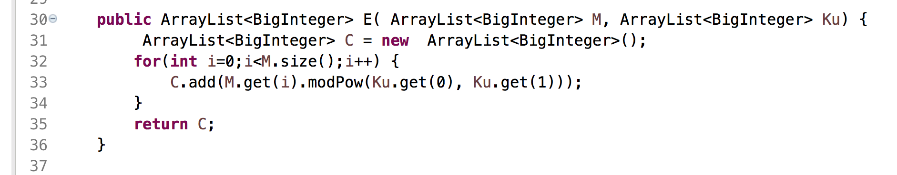
- 私钥解密算法：
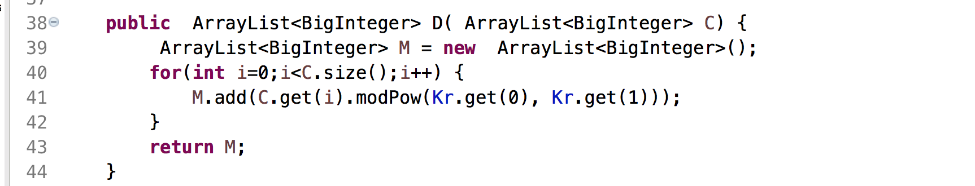
- 测试数据及结果：
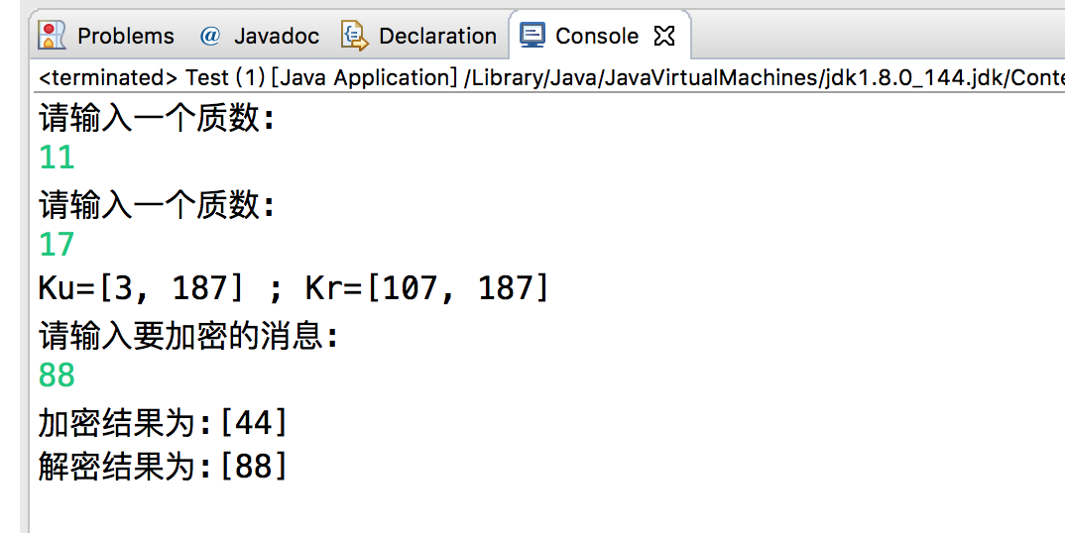
【结论】
虽然在编程实现的过程中，DES比RSA要复杂，但是从效率上看，DES比RSA有更大的优势。而从安全性的角度出发，RSA显然安全性更高。因此在选择使用哪种加密算法的时候，要综合考虑。
实验报告说明
1．实验项目名称：要用最简练的语言反映实验的内容。
2．实验目的与要求：目的要明确，要抓住重点，符合实验大纲的要求。
3．实验原理：简要说明本实验项目所涉及的理论知识。
4．实验环境：实验用的软硬件环境（配置）。
5．实验方案设计（思路、步骤和方法等）：这是实验报告极其重要的内容。概括整个实验过程。
对于操作型实验，要写明依据何种原理、操作方法进行实验，要写明需要经过哪几个步骤来实现其操作。
对于设计型和综合型实验，在上述内容基础上还应该画出流程图、设计思路和设计方法，再配以相应的文字说明。
对于创新型实验，还应注明其创新点、特色。
6．实验过程（实验中涉及的记录、数据、分析）：写明上述实验方案的具体实施，包括实验过程中的记录、数据和相应的分析。
7．结论（结果）：即根据实验过程中所见到的现象和测得的数据，做出结论。
8. 小结：对本次实验的心得体会、思考和建议。
9．指导教师评语及成绩：指导教师依据学生的实际报告内容，用简练语言给出本次实验报告的评价。

